Watch List không thấy xuất hiện trong version trước

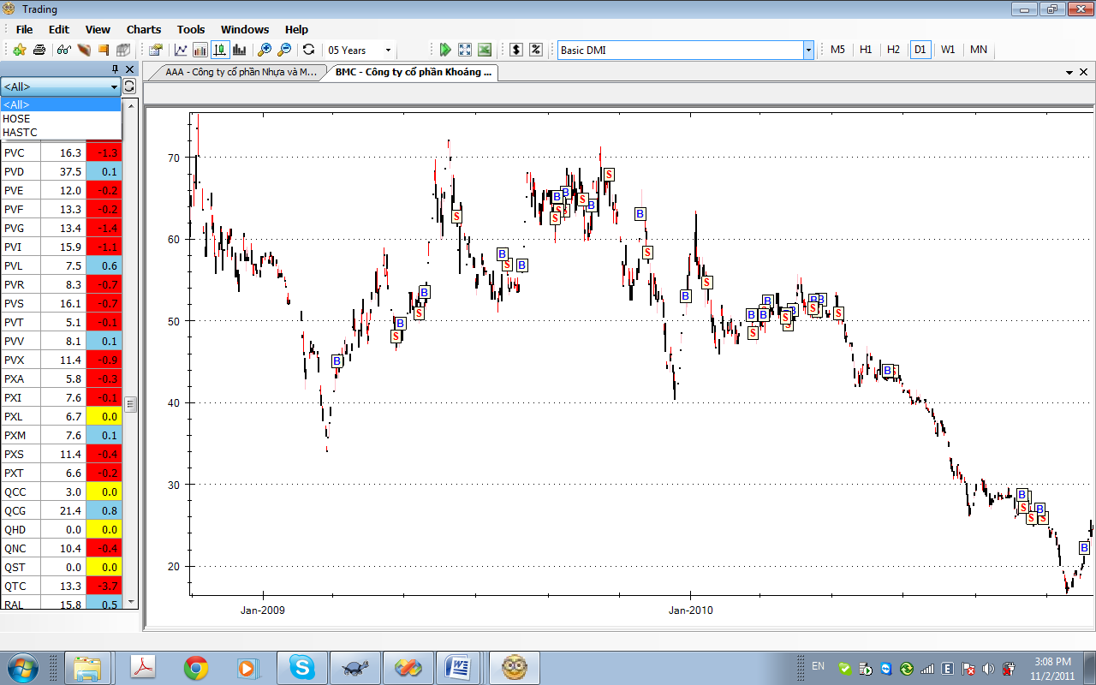

My Portfolio và WatchlIST có Bug, ko chạy

